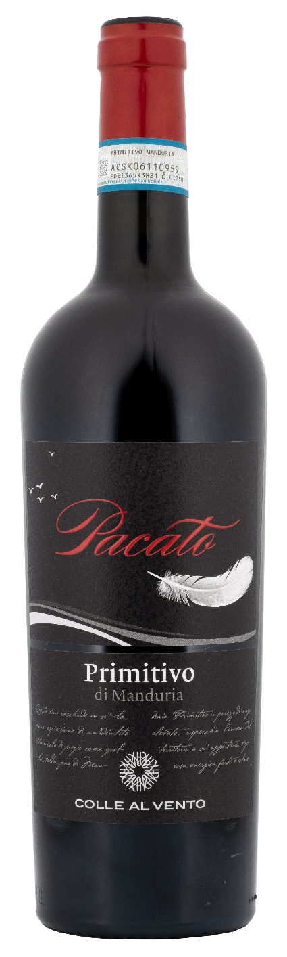
PRIMITIVO DI MANDURIA DOP – PACATO

Rebsorte: Primitivo 100%
Alk. Vol.%: 14,5
Jahrgang: 2024
Restzucker g/l: 7,6
Säuregehalt g/l: 5,9
Region: Apulien
Anbaugebiet: Rebflächen im Gebiet um Manduria und Sava (Taranto)
Flaschengröße: 750ml

EIGENSCHAFTEN

Weinbereitung: Nach einer sanften Pressung und dem Entrappen traditionelle kurze Mazeration der Trauben dann Vergärung bei kontrollierter Temperatur
Ausbau: 8 Monate
Ertrag pro Hektar: 9000kg
Farbe: Intensives Rot mit violetten Spiegelungen
Bouquet: Noten nach Kräutern und reifen Früchten
Geschmack: Komplex, angenehm und anhaltend

SPEISEEMPFEHLUNG

Hervorragend zu dunklen Fleischgerichten und zu gereiftem Käse.
Serviertemperatur 18°C

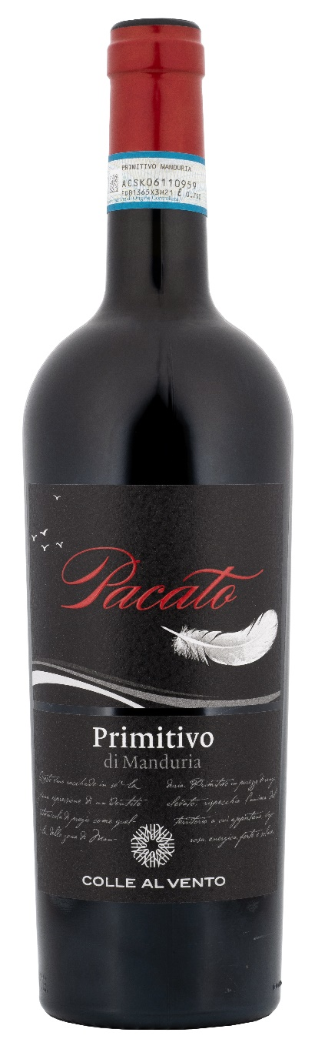
TECHNISCHE ANGABEN / PALETTISIERUNG

Größe 750ml:
Artikel-Nr. V03003A
GTIN-13 Flasche 8017868001614
GTIN-13 Karton 8017868001621
Verschluss Korken
Flaschen/Karton 6 Flaschen
Palettengröße 80x120cm
Kartons/Lage 21
Kartons/Palette 105
Kg/Karton 8,1
Kg/Palette 870

Enthält Sulfite
GVO frei
Revision 01. 14.05.2026

